Н.В. Желонкин, н.с.; рук. А.Ю. Рябчиков д.т.н., с.н.с.
(УрФУ, г. Екатеринбург)
ИНТЕНСИФИКАЦИЯ ТЕПЛООБМЕНА В МАСЛООХЛАДИТЕЛЯХ ПАРОТУРБИННЫХ УСТАНОВОК

При проектировании теплообменных аппаратов с вязкими теплоносителями для паротурбинных установок (ПТУ) используются зависимости, полученные при течении теплоносителей в пучках гладких трубок (рисунок, 1) [1, 2]. Актуальность применения профилированных трубок в маслоохладителях турбоустановок определяется возрастающими требованиями к повышению эффективности и надежности аппаратов при выполнении ими своих функций в любых условиях (например, при повышенной температуре охлаждающей воды).
В настоящее время в теплообменных аппаратах ПТУ нашли широкое применение профилированные трубки с накаткой – профильные витые (ПВТ) (рисунок, 2). Дальнейшим развитием поверхности теплообмена с винтовой накаткой является предложенная авторами поверхность теплообмена со встречной накаткой (ТВН) [3] (рисунок, 3).
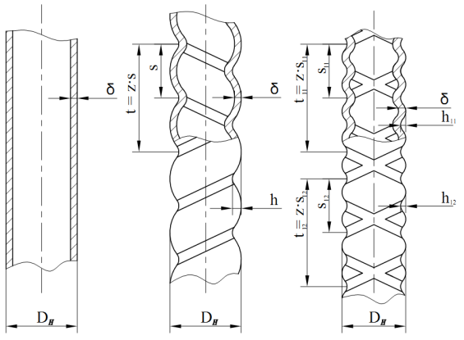
- 2. 3.
Рисунок. 1 — гладкая трубка, 2 — профильная витая трубка (ПВТ), 3 — трубка со встречной накаткой (ТВН) [3]: h, h₁₁, h₁₂ — глубина канавки, мм; s, s_{11,} s₁₂ — шаг между соседними канавками, мм; z — число заходов профилирования; δ — толщина стенки трубки; D_{н} — наружный диаметр трубки
Был проведен комплекс экспериментальных исследований по изучению теплогидравлических процессов в трубных пучках с ТВН применительно к маслоохладителям ПТУ.
Научная новизна проведенного исследования заключаются в том, что экспериментально изучены теплообмен в пучках различно профилированных трубок при поперечном обтекании их турбинным маслом. Установлено, что интенсивность теплоотдачи от турбинного масла в пучке ТВН в диапазоне чисел Re_{м} = 100…700 до 33 % выше, чем в гладкотрубном пучке и зависит от режима течения турбинного масла в пучке трубок. С увеличением значения числа Re_{м} интенсивность теплоотдачи в пучках возрастает [4].
Личный вклад автора заключается в постановке задач исследований, разработке экспериментального стенда, планировании и выполнении экспериментальных исследований, получении исходных данных, обработке и интерпретации экспериментальных данных, разработке рекомендаций для инженерной практики по совершенствованию маслоохладителей ПТУ с профилированными трубками.
Практическая значимость заключается в том, что предложена и реализована новая теплообменная поверхность (ТВН) для маслоохладителей ПТУ, определены параметры профилирования трубок со встречной накаткой, рекомендуемые к реализации в маслоохладителях турбоустановок с учетом диапазонов характерных параметров технологических процессов в них; представлены рекомендации для инженерной практики в части уточнения позонной методики расчета маслоохладителя. Обобщенные зависимости уже использованы для расчета теплогидравлических характеристик промышленного образца маслоохладителя МБ-50М-75 с трубным пучком из ТВН турбоустановки К-160-130 ХТЗ.
Исследования проводились в рамках выполнения НИОКР по Госзаданию, заявка № 900 «Повышение эффективности и надежности теплообменного оборудования энергопотребляющих и энергогенерирующих установок».

Библиографический список

- Жукаускас А.А. Конвективный перенос в теплообменниках / А.А.Жукаускас М.: Наука, 1982. 427 с.
- Методика расчета и проектирования охладителей масла для систем маслоснабжения турбоустановок: РТМ 108.020.126-80 / Л.: НПО ЦКТИ, 1982. 76 с.
- Желонкин Н.В., Бродов Ю.М., Рябчиков А.Ю., Аронсон К.Э. Теплообменная труба / Патент на полезную модель № 112752, Российская федерация, МПК F28F1/00 заявитель и патентообладатель Федеральное государственное автономное образовательное учреждение высшего профессионального образования «Уральский федеральный университет имени первого Президента России Б.Н. Ельцина». – № 2011134212/06; заявл. 15.08.2011; опубл. 20.01.2012, Бюл. 2. – 2 с.
- Интенсификация теплообмена при обтекании вязкой жидкостью пучков трубок со встречной накаткой / Бродов Ю.М., Рябчиков А.Ю., Аронсон К.Э., Желонкин Н.В. // Тезисы Шестой Российской национальной конференции по теплообмену. В 3 томах (27-31 октября 2014 г., Москва) Т. 3. – М.: Издательский дом МЭИ, 2014. C. 32-33.

